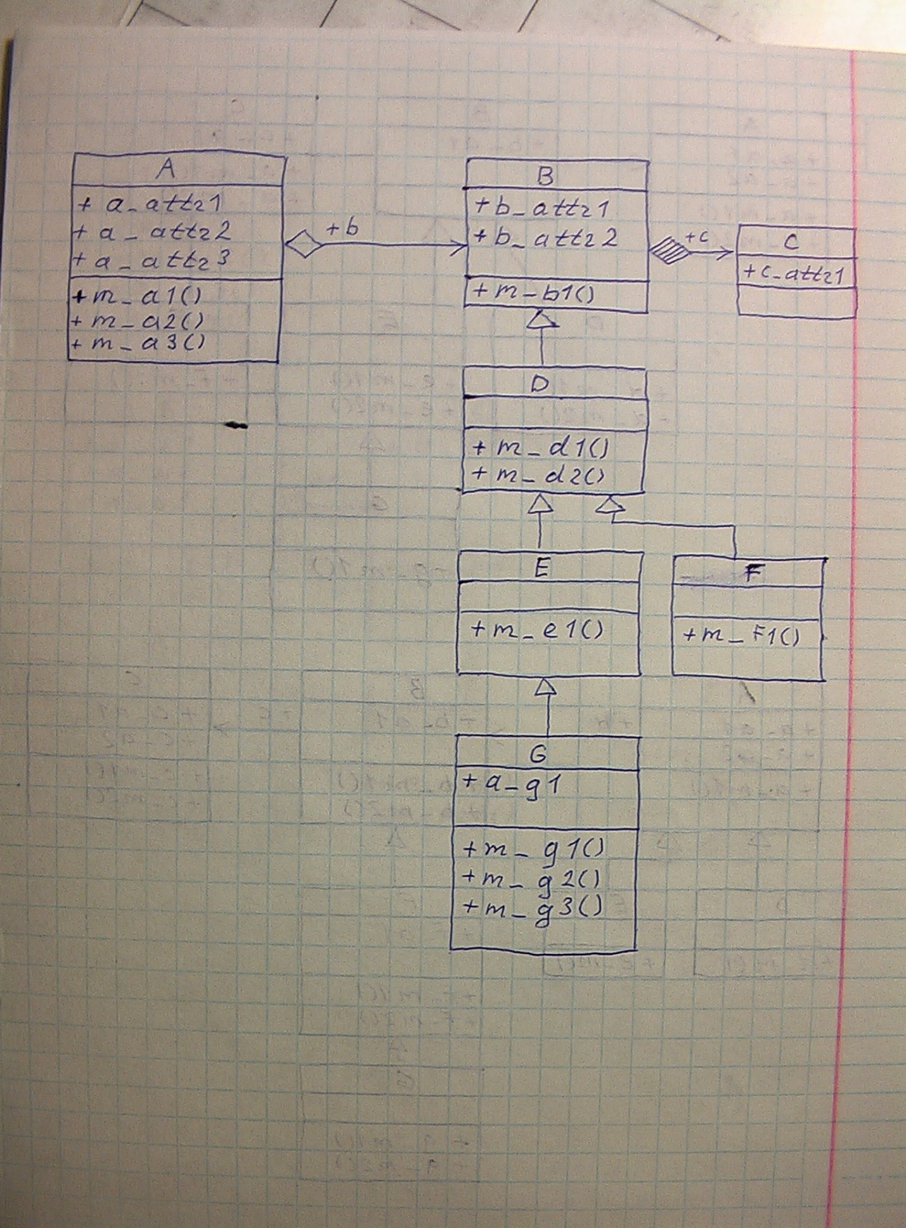

 | Использование элементов других классов | Использование собственных атрибутов
A | m_a1: использует b_attr1 2 раза  m_b1 1 раз | m_a1: использует a_attr1, a_attr2  m_a2: использует a_attr3  m_a3: использует a_attr1
B | m_b1: использует c_attr1 1раз | m_b1: использует b_attr1  m_b2: использует b_attr1
C | - | -
D | - | -
E | - | -
F | - | -
G | - | m_g1: использует a_g1  m_g2: не использует атрибутов  m_g3: не использует атрибутов

Имя класса | WMC | DIT | NOC | CBO | RFC | LCOM
A | 3 | 0 | 0 | 3 | 4 | 1
B | 1 | 0 | 1 | 1 | 1 | 0
C | 0 | 0 | 0 | 0 | 0 | 0
D | 2 | 1 | 2 | 0 | 2 | 0
E | 1 | 2 | 1 | 0 | 1 | 0
F | 1 | 2 | 0 | 0 | 1 | 0
G | 3 | 3 | 0 | 0 | 3 | 3

1.Взвешенные методы на класс (WMC -Weighted Methods Per Class)
количество методов в классе
2.Высота дерева наследования (DIT - Depth of Inheritance Tree)
это длина максимального пути от данного класса до корневого класса в иерархии классов

3.Количество детей (NOC - Number of children)
подклассы, которые непосредственно подчинены данному классу
4.Сцепление между классами объектов (СВО - Coupling between object classes)
Количество классов, с которыми соединён данный класс
5.Отклик для класса (RFC - Response For a Class)
RFC= количество методов данного класса вызываемых из данного класса + количество методов других классов, вызываемых из данного класса
6.Недостаток связности в методах (LСOM - Lack of Cohesion in Methods)
показывает, насколько методы не связаны друг с другом через свойства
LCOM=к-во несвязанных пар методов - к-во связанных пар методов
LCOM(A)=2-1=1
m_a1 :m_a2 -
m_a1 :m_a3 +
m_a2 :m_a3 -

